****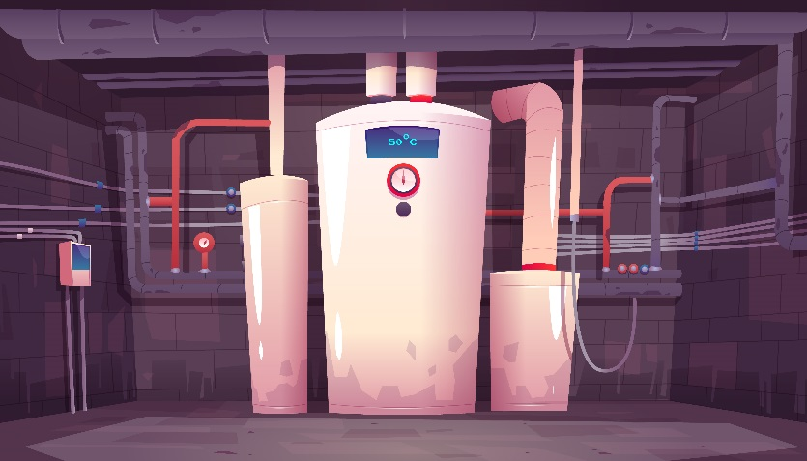

|  |  |
| --- | --- |
| **適用章節** | **物理A 4-4 能量轉換及能量守恆**  **物理B 5-3 能量轉換** |
| **學習內容** | **1. 了解熱力學第一定律、熱力學第二定律**  **2. 了解生活中能量間的轉換** |
| **建議使用時機** | **1. 在介紹能量教學前引起動機**  **2. 能量轉換及能量守恆總結概念**  **3. 能量的延伸性概念** |

**影片簡介：**

**人類的生活中充滿著能量轉換，例如要喝熱牛奶必須先溫熱牛奶，利用瓦斯化學能燃燒產生熱能，使牛奶溫度變高才能有熱牛奶！而牛奶的產生亦是經由牛隻的營養能量轉換而得，故人類的生活充滿著能量的，故影片中提出永動機概念，是否有能有一機器不需提供能量，即可持續不停的轉動的永動機呢？倘若永動機的存在亦可源源不絕的輸出能量，讓我們一同探究永動機概念吧！**

**為何永動機不可能存在**

**參考答案：因為 $v_{0}$ 起跳時的速度愈快，則滯空高度愈高。也就是說跳起來的高度取決於起跳時的初速，跟助跑或不助跑沒有太大的闗係。不過一般來說，「助跑起跳高度」會比「垂直起跳高度」高，少數人會因為施力方式或爆發力的關係而有垂直起跳高度較高的情形。**

**3.量量看，你的「垂直起跳高度」和「助跑起跳高度」哪一個比較高？試著從這個式子 $h=h_{0}+v_{0}t+\frac{1}{2}gt^{2}$ 說說看原因。**

**參考答案：(1) $v_{0}$ 起跳時的速度愈快，則滯空高度愈高**

**(2) $h_{0}$ 起跳時的高度愈高，則滯空高度愈高**

**2.影片中喬丹的「罰球線起跳灌籃」的二次函數為 $h=h_{0}+v_{0}t+\frac{1}{2}gt^{2}$，其中h為滯空高度， $h_{0}$ 為起跳時的高度(若從地面則為0)， $v_{0}$ 為起跳時的速度，g為重力加速度，t為滯空時間。請問在這個式子中，除了重力加速度g的大小會影響滯空高度外，還有什麼因素會影響到滯空高度呢？說說看你的想法。**

**參考答案：**

**(1)投籃的軌跡是水平距離與(s)與高度(h)的二次函數**

**(2)跳水的路徑是水平距離與(s)與高度(h)的二次函數**

**(3)棒球選手擊出飛球時，球的行進路線是水平距離與(s)與高度(h)的二次函數。**

**1.影片中提到喬丹的「罰球線起跳灌籃」是時間(t)與高度(h)的二次函數。**

**你是否可以試著舉出生活中二次函數的例子？**

**參考答案：**

**答案： 略，詳見解析**

**解析： 熱力學第一定律為能量守恆定律，在能量間的轉換輸入能量小於或等於輸出能量，能量無法被創造或消滅。故永動機要持續的運轉，必定有消耗能量，又因能量無法被創造，最後則沒有多餘的能量輸出。**

**參考答案：  
答案： 略，詳見解析**

**解析： 熱力學第二定律為孤立的系統會朝向熱力學平衡方向熵為最大化進行，即表示在生活中的能量轉換間，因有摩擦力產生，必定會有能量損耗在摩擦力當中，故永動機不持續給予能量，永動機最終將會停止。**

**2. 請簡述熱力學第二定律。**

**1. 請簡述熱力學第一定律。並解釋為何永動機不可能存在。**



**參考答案：  
答案： D**

**解析：**

**(A) 根據熱力學概念目前無法製作出一台永動機**

**(B) 熱能消逝在大氣、空氣中，目前尚無法再次集中轉換成可運動的能量**

**(C) 即使無摩擦力產生仍可產生熱能，故永動機仍無法存在**

**(E) 目前人類仍在探索永動機的存在，尚未發現微觀世界的永動機存在。**

**4. 目前台灣主要發電方式為核能，請完成以下表格內容。**

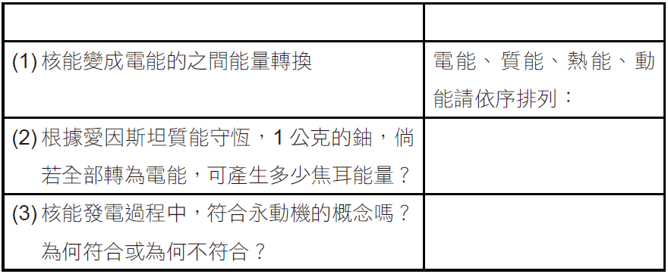

**參考答案：  
答案：(1) 質能→熱能→動能→電能　(2) $9×{10}^{13}$ J　(3) 不符合**

**解析：(1) 核能發電為慢中子撞擊鈾 -238 進行核分裂時，質量轉換為能**

**量，加熱水分子使之轉動發電機，引發電磁感應產生電，故排**

**列為質能→熱能→動能→電能。**

**(2) $E=mc^{2}=(0.001)×(3×{10}^{8})^{2}=9×{10}^{13}J$**

**(3) 不符合，因為核能產生時伴隨著熱能，使輸入能量大於輸出能**

**量，熱能會散失在空氣當中，故不符合永動機概念。**

**3. 下列選項對永動機說明何者正確？**

**(A) 人類已經可製作出一台永動機**

**(B) 人類已可將消逝的熱能集中，再次轉換成可運用的能量**

**(C) 倘若將物品磨製光滑無摩擦力存在，即可製作出一台永動機**

**(D) 根據熱力學第一定律、熱力學第二定律，目前無法有永動機的存在**

**(E) 巨觀世界因有摩擦力產生無法有永動機，而目前已經可在微觀世界製作出永動機**

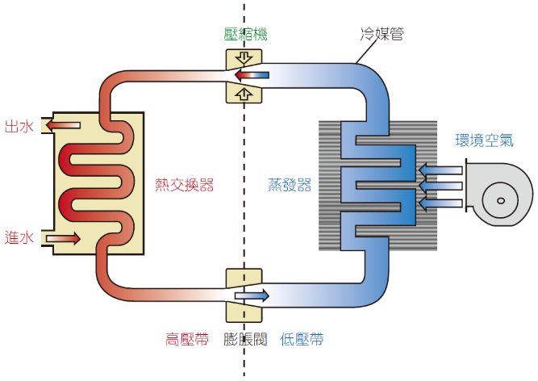

**答案： 略，詳見解析**

**解析：  
空氣在室內環境要膨脹，使之空氣因膨脹而溫度下降，膨脹過程中對空氣輸出能量。膨脹後至室外時進行壓縮給予能量，使之空氣因被壓縮而溫度上升。**

**5. 依照能量觀點，如右圖片為**

**冷氣機運作概念圖片，試回**

**答空氣在管中（室內、室外）**

**的壓縮、膨脹狀況，並且溫**

**度如何變化、以及對空氣輸**

**入或是輸出能量。**